8.TEDEN 4.1.- 8.1.2021
2. RAZRED

Pozdravljeni učenci!



UPAM, DA STE SI MED POČITNICAMI POŠTENO SPOČILI IN DA STE PRIPRAVLJENI NA ŠOLSKO DELO IN NA NOVE ANGLEŠKE PODVIGE. KOMAJ ŽE ČAKAM, DA SE SPET VIDIMO V ŠOLI.

FOOD (hrana)
- SLIKOVNE KARTICE
Poglej si slikovne kartice hrane. Znaš že poimenovati katero hrano?
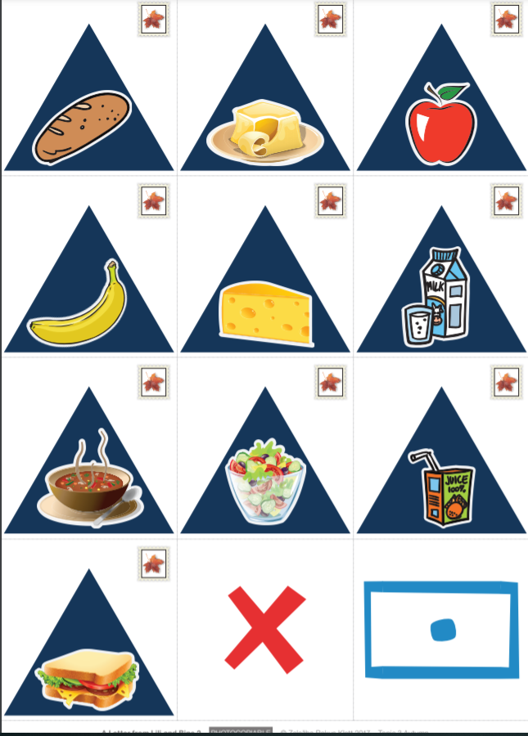
Besede, ki jih sigurno že poznaš so: banana, juice in sandwich. Pa veš zakaj? Ker se imenujejo enako( ali zelo podobno kot v slovenščini).
- PPT PREDSTAVITEV- PONOVIMO
Poglej si ppt predstavitev.
Prvič samo poslušaj besede.
Drugič besede tudi ponovi.
Tretjič pripravi slikovne kartice in jih pokaži, ko slišiš ustrezno besedo (če slikovnih kartic nimaš, si hrano nariši na majhne lističe in si pomagaj z njimi).
- IZŠTEVANKA
POGLEJ SI KAKO ŠTEJEMO.
PRI ŠTEVILU 2 ALI VEČ DODAMO S.

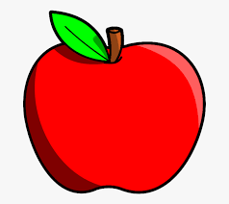 | ONE APPLE
 | TWO APPLES
 | THREE APPLES
 | FOUR APPLES
 | FIVE APPLES
 | SIX APPLES
 | SEVEN APPLES
 | EIGHT APPLES
 | NINE APPLES
 | TEN APPLES

IZŠTEVANKA GRE TAKO:

ONE APPLE
TWO APPLES
THREE APPLES
FOUR | 4
FIVE APPLES
SIX APPLES
SEVEN APPLES
MORE!!! | MORE!!!

GOOD JOB!
TEACHER KATJA 

